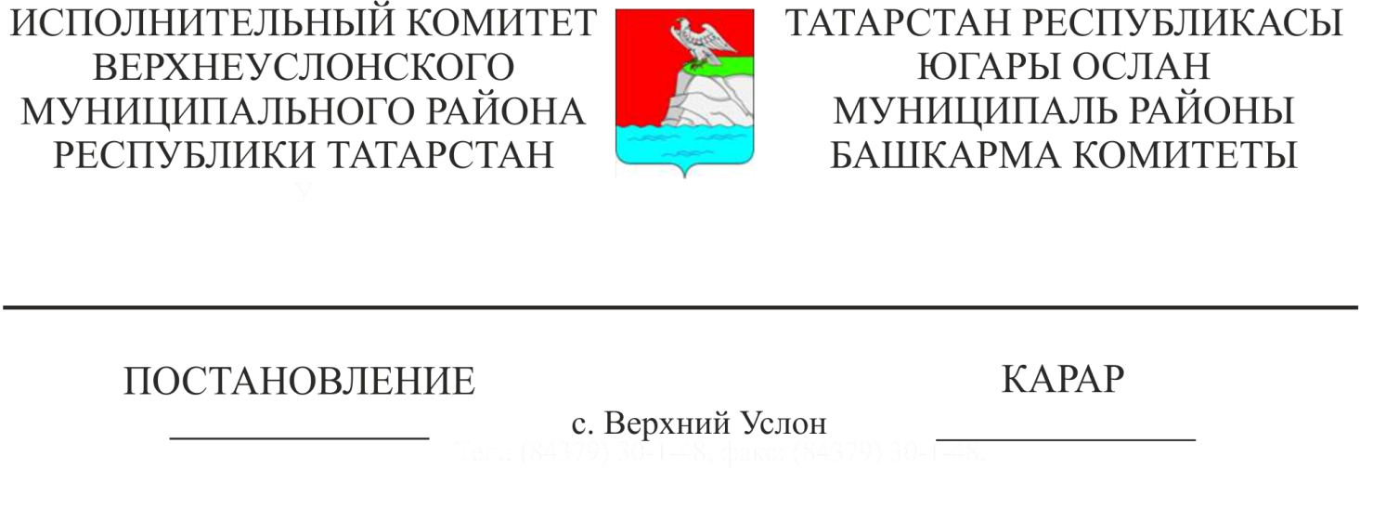
2020 елга Югары Ослан муниципаль районы буенча муниципаль юл фонды акчасы хисабына башкарыла торган юл эшләре Программасын раслау турында
Җирле әһәмияттәге гомуми файдаланудагы юлларда юл-урам челтәрен норматив хәлгә китерү һәм аларны кабул итү эшләрен үз вакытында төгәлләүне контрольдә тотуны гамәлгә ашыру максатларында, Татарстан Республикасы Югары Ослан муниципаль районы Башкарма комитеты КАРАР БИРӘ:

1. Югары Ослан муниципаль районы буенча 2020 елга муниципаль юл фонды акчасы хисабына башкарыла торган юл эшләре Программасын объектлар һәм финанслау күләмнәре буенча № 1 Кушымта нигезендә расларга.
2. Әлеге карарның үтәлешен тикшереп торуны Югары Ослан муниципаль районы Башкарма комитеты җитәкчесенең төзелеш, торак-коммуналь хуҗалык, элемтә һәм энергетика буенча урынбасарына йөкләргә.

Башкарма комитет Җитәкчесе В.С. Тимиряев

Әзерләде һәм бастырды:
Макарова А.И.
2 нөсхәдә

Югары Ослан муниципаль районы Башкарма комитетының
________ 2019 ел № ______
карары белән расланган
№1 Кушымта

2020 елга Югары Ослан муниципаль районы буенча муниципаль юл фонды акчасы хисабына башкарыла торган юл эшләре Программасы
№ | Объектның исеме | Егәрлек (үлчәү берәмлеге) | Гамәлдәге бәяләрдә капитал салу, мең сум
1 | 2 | 3 | 4
1. | Татар Борнашы авылында Луговая урамы буенча вак таш җәелгән юл салу | 800 м²
2. | Шеланга авылы, Мәктәп, Заводская урамнары буенча җәяүлеләр күперенә керү юлына вак таш җәю | 800 м²
3. | Введенка Бистәсе авылында Луговая урамында вак таш җәелгән юлны төзекләндерү | 900 м²
4. | Куралово авылының яңа микрорайонында вак таш җәю белән юл салу | 900 м²
5. | Карагуҗа авылында Яшьләр урамы буенча вак таш җәелгән юл салу | 1000 м²
6. | Олы Меми авылында Гаврилов урамы буенча вак таш җәелгән юл салу | 500 м²
МЮФ 2018 елга барлыгы план буенча |  | 4900 м² | 31 000,00

Башкарма комитетның
эшләр идарәчесе А.К. Мингазова

